MOTO GP | GRAN PREMIO DI SAN MARINO 2026
Circuito de Misano – San Marino, Italia
11 al 13 de setiembre 2026

INCLUYE:

- Traslados In / Out aeropuerto RMI
- 04 noches de alojamiento con desayunos en categoria seleccionada (In 10/09 Out 14/09)
- Fiesta de bienvenida el viernes
- Traslado hotel / circuito / hotel para los 03 días de evento
- Entrada en categoría Seleccionada para los 03 días
- Regalo conmemorativo
- Tarjeta de asistencia por 05 días

TARIFAS POR PERSONA EN DOLARES AMERICANOS DESDE:
*TARIFAS DINAMICAS SUJETAS A VARIACION
ALOJAMIENTO 3 ESTRELLAS
Del 10 setiembre al 14 setiembre 2026
 | SIMPLE |  | DOBLE |  | TRIPLE
 | USD | SOLES | USD | SOLES | USD | SOLES
Entrada GRANDSTANDS – BRUTAPELA GOLD – 3 DAY | $3,039 | S/.10,940 | $2,299 | S/.8,276 | NA | NA
Entrada GRANDSTANDS – TRIBUNE A – 3 DAY | $3,109 | S/.11,192 | $2,379 | S/.8,564 | NA | NA
Entrada MOTO3 TEAM - STANDARD - 3 DAY | $4,609 | S/.16,592 | $3,879 | S/.13,964 | NA | NA

ALOJAMIENTO 4 ESTRELLAS
Del 10 setiembre al 14 setiembre 2026
 | SIMPLE |  | DOBLE |  | TRIPLE
 | USD | SOLES | USD | SOLES | USD | SOLES
Entrada GRANDSTANDS – BRUTAPELA GOLD – 3 DAY | $3,539 | S/.12,740 | $2,519 | S/.9,068 | NA | NA
Entrada GRANDSTANDS – TRIBUNE A – 3 DAY | $3,609 | S/.12,992 | $2,589 | S/.9,320 | NA | NA
Entrada MOTO3 TEAM - STANDARD - 3 DAY | $5,109 | S/.18,392 | $4,089 | S/.14,720 | NA | NA

DESCRIPCION DE ENTRADAS:

Grandstands – Brutapela Gold – 3 Day | Tribuna descubierta con asientos y visión de pantallas de televisión. Situada cerca del final de la recta principal, con vistas a las primeras curvas y a la Curva del Río.

Grandstands – Tribune A – 3 Day | Tribuna cubierta con asientos y visibilidad de las pantallas, con vistas a la entrada de la última curva (Curva Misano).

Moto3 Team – Standard – 3 Day | Invitación del equipo MLav Racing de Moto3 con acceso al paddock y hospitalidad del equipo durante 03 días, visita al garaje, sesión de fotos con el piloto y la moto y kit de bienvenida del equipo.

PLANO DEL CIRCUITO

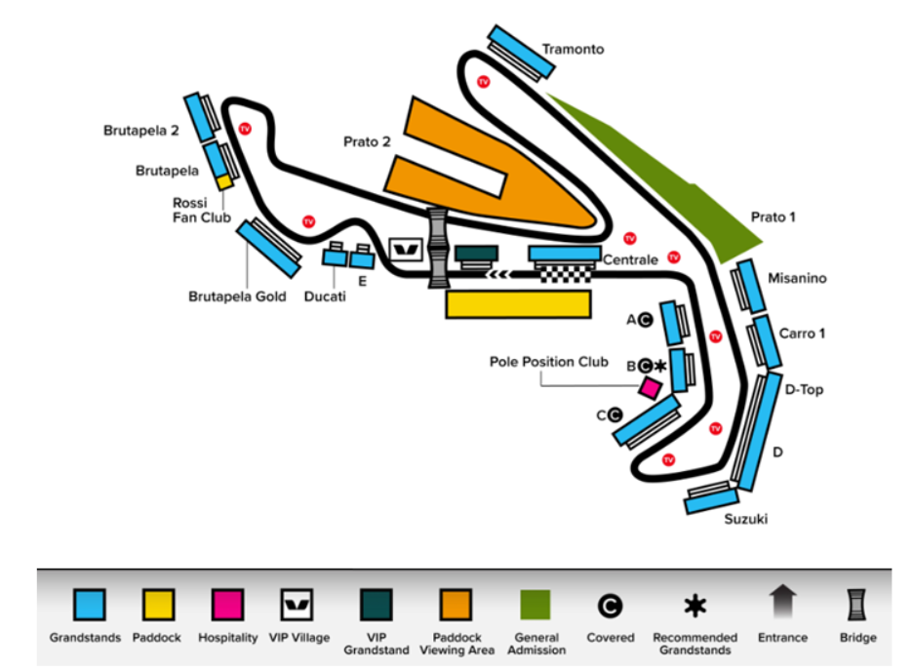

Condiciones de ventas:
Tarifas sujetas a modificación y cambio sin previo aviso. El Operador no se hace responsable por la suspensión y/o cambio de fecha del evento. Las reservas se confirman con el pago total de la mismas, siendo un paquete no reembolsable con el 100% de penalidad. Una reprogramación del evento por fuerza mayor de la organización no amerita reembolso del paquete. Los Traslados IN-OUT Aeropuerto, cuando estén incluidos en el programa, contemplan 1 equipaje y 1 articulo personal por persona. Caso que el pasajero tenga mas equipaje del indicado, deberá avisarlo con anticipación para poder preveerlo.

REQUISITOS DE INGRESO A ITALIA:
- VISA/TRÁMITE: No necesitas Visa si tu estancia es por turismo y menor a 90 días.
- TARJETA DE TURISMO: NO REQUIERE
- VACUNA DE LA FIEBRE AMARILLA: NO REQUIERE
- OTRA INFORMACIÓN IMPORTANTE DE INGRESO AL PAÍS: Seguro médico que cubra tu estancia.

INFORMACION EXCLUSIVA PARA AGENCIAS DE VIAJE

CONDICIONES COMERCIALES:
- Comisión: 10% incluido IGV.
- Incentivo: USD 15 por pasajero adulto. Pagos de incentivos se realizan los viernes, coordinando con Administración de lunes a jueves. Tras 3 meses del cierre de venta, el derecho a cobro caduca sin reclamos.

CONDICIONES GENERALES:
- Tarifas: Precios en USD por persona, dinámicos, referenciales y sujetos a disponibilidad y confirmación al momento de la reserva.
- Aplica para mínimo 02 pasajeros viajando juntos.
- El precio de las noches adicionales no incluye tarjeta de asistencia, consultar suplemento.
- Formas de pago: Pago Efectivo: 2% adicional. Tarjetas nacionales e internacionales: 5% adicional.
- Tipo de cambio: Referencial S/ 3.60, sujeto a variación.
- Hoteles: Pueden modificar ofertas o cerrar ventas sin previo aviso.
- Asistencia: Descarga obligatoria de la APP de la tarjeta de asistencia. Tarjeta de Asistencia aplica solo para Residentes Peruanos menores de 70 años, consultar suplemento para mayores.
- Cancelaciones / No Show: Penalidad del 100% tras el pago final.
- Cambios: No se permiten cambios de nombre, fechas, endosos ni reembolsos (salidas en grupo).
- Tarifas, impuestos y cargos: Sujetos a cambio sin previo aviso hasta la emisión.
- Vuelos: Reprogramaciones y cancelaciones sujetas a normativa aeronáutica vigente; Discover Mayorista actúa solo como intermediario.
- Reclamos: Deben realizarse directamente en destino con el proveedor; de persistir, se gestionarán vía la agencia.
- Responsabilidad: Discover Mayorista y las agencias responden únicamente por la organización de los servicios contratados. Por lo tanto, el usuario no puede imputarnos responsabilidad alguna por causas que estén fuera de nuestro alcance. No somos responsables de perjuicio o retraso alguno derivado de circunstancias ajenas a nuestro control ya sean causas fortuitas, de fuerza mayor y a cualquier pérdida, daño, accidente o alguna otra irregularidad causada al usuario por hecho de terceros o por la imprudencia del propio usuario afectado.

VER TÉRMINOS Y CONDICIONES DE CONTRATACIÓN

